AT Work镜像v1.0.0版本安装部署手册
基于系统镜像为 Rocky Linux 8.4 作部署（停止更新维护，可选择平替系统镜像版本，比如centos stream8）

一、基础系统初始化

1.1 系统更新
Plain Text
sudo yum update -y

1.2 安装基础工具包
Plain Text
sudo yum install -y yum-utils

1.3 手动配置系统时间
Plain Text
sudo timedatectl set-ntp true
sudo timedatectl set-timezone Asia/Shanghai

二、Docker 安装部署

2.1 卸载旧版本Docker
Plain Text
sudo yum remove docker \
docker-client \
docker-client-latest \
docker-common \
docker-latest \
docker-latest-logrotate \
docker-logrotate \
docker-engine

2.2 安装依赖工具
Plain Text
sudo yum install -y yum-utils device-mapper-persistent-data lvm2

2.3 添加Docker官方仓库
Plain Text
sudo yum-config-manager --add-repo https://download.docker.com/linux/centos/docker-ce.repo
# 更新仓库缓存
sudo yum clean all
sudo yum makecache
yum clean packages

2.4 更新仓库，安装Docker
Plain Text
sudo yum install -y docker-ce docker-ce-cli containerd.io
备注：可能由于网络原因会失败，多执行几次即可

2.5 启动Docker并设置开机自启
Plain Text
sudo systemctl start docker
sudo systemctl enable docker

三、K3s 集群部署（离线安装）
说明：k3s采用离线安装模式，相关附属镜像为在线安装

3.1 前置配置（关闭防火墙）
Plain Text
# 更新仓库缓存
systemctl stop firewalld

# 开机不自启
systemctl disable firewalld

3.2 主节点安装部署
1、将 k3s 文件和 k3s-install.sh 上传至 /usr/local/bin 目录
2、赋予文件可执行权限
Plain Text
chmod +x k3s-install.sh
chmod +x k3s
3、配置离线安装环境变量并执行安装脚本
Plain Text
export INSTALL_K3S_SKIP_DOWNLOAD=true
export INSTALL_K3S_BIN_DIR=/usr/local/bin
export INSTALL_K3S_EXEC="--docker --write-kubeconfig ~/.kube/config --write-kubeconfig-mode 666"
# 执行安装脚本
./k3s-install.sh
4、修改K3s配置文件
Plain Text
vi /etc/rancher/k3s/k3s.yaml
将配置中的地址修改为集群本机内网ip：172.31.0.2
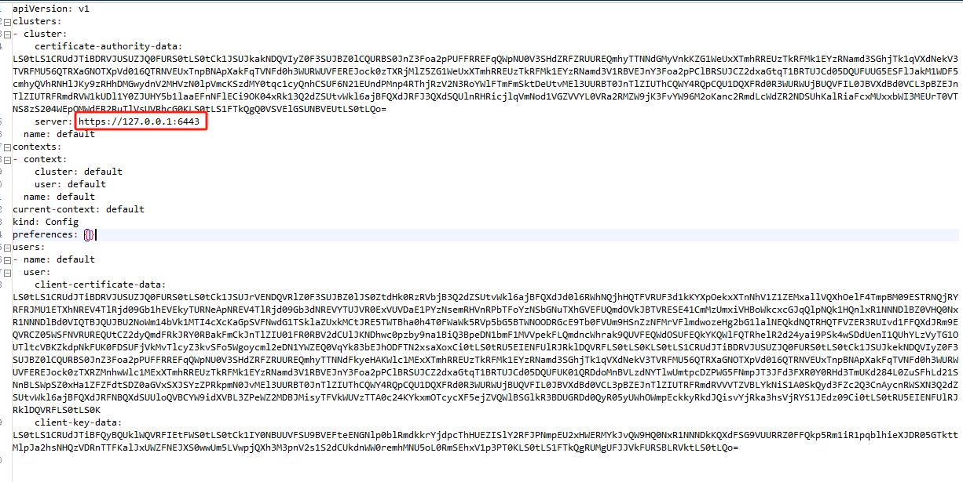
5、配置全局环境变量
Plain Text
vi /etc/profile
# 添加以下内容
export KUBECONFIG=/etc/rancher/k3s/k3s.yaml
6、查看集群节点状态
Plain Text
watch kubectl get node -o wide

3.3 Work工作节点安装部署
1、将 k3s 文件和 k3s-install.sh 上传至节点 /usr/local/bin 目录
2、赋予可执行权限
Plain Text
chmod +x k3s-install.sh
chmod +x k3s
3、配置离线安装环境变量
Plain Text
export INSTALL_K3S_SKIP_DOWNLOAD=true
export INSTALL_K3S_BIN_DIR=/usr/local/bin
export INSTALL_K3S_EXEC="--docker --write-kubeconfig ~/.kube/config --write-kubeconfig-mode 666"
4、把主节点获取到的token和内网ip替换 然后执行下面命令
主节点查询Token命令：
Plain Text
cat /var/lib/rancher/k3s/server/node-token
工作节点执行加入集群命令（替换真实Token和主节点IP）：
Plain Text
K3S_TOKEN="K107c62c70b37378641bbf2c5cee0f110219c2da53b55165c8a755fbdcdc408bd7f::server:c7445ddeb0448603e4a83de2087a2bd1" K3S_URL=https://192.168.3.160:6443 ./k3s-install.sh
5、验证集群节点状态
Plain Text
kubectl get node -o wide
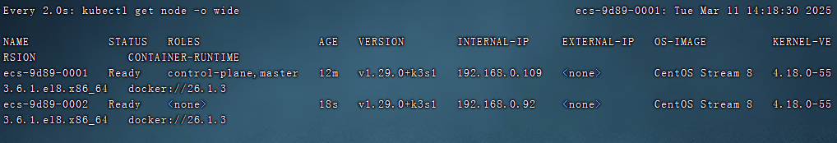

3.4 K3s常用运维命令
Plain Text
systemctl status k3s # 查看服务状态
systemctl stop k3s # 停止服务
systemctl start k3s # 启动服务
systemctl restart k3s # 重启服务
k3s-agent-uninstall.sh # 卸载agent节点

四、Rancher 部署与集群导入

4.1 Rancher容器部署
外网通畅环境执行在线部署命令，直接用docker命令运行的rancher2.5.5 然后用导入集群：
Plain Text
sudo docker run -d \
--name rancher \
--privileged \
--restart=always \
-p 8088:80 \
-p 8443:443 \
-v /opt/rancher:/var/lib/rancher \
rancher/rancher:v2.5.5
外网不通环境就把文件夹里面的rancher2.5.5-image 镜像解压：
Plain Text
docker load -i rancher.tar
端口放行要求：云平台的控制台需要打开8088端口和8443端口，运行成功之后 来到先设置登陆密码（非常简单） 进入主界面

4.2 集群导入配置
1、启动Rancher后初始化登录密码，进入管理主界面
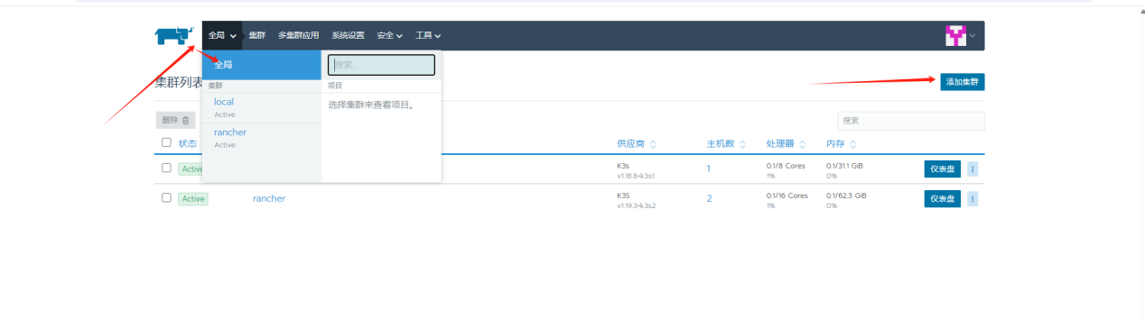
- 忽略默认集群，点击【添加集群】-【导入集群】
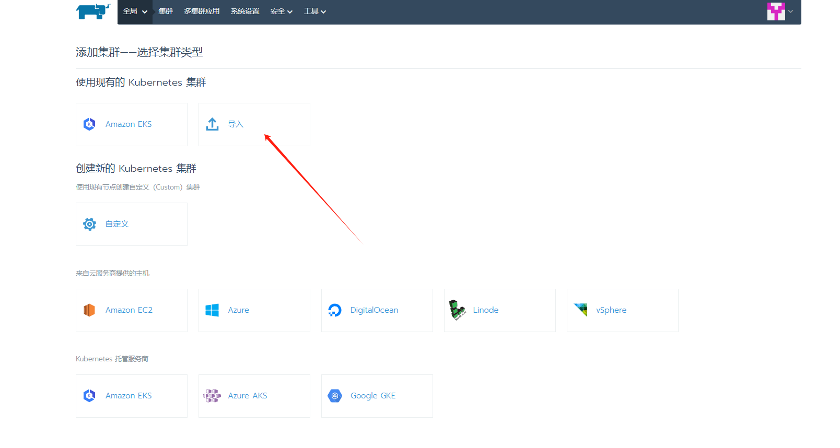
- 自定义集群名称并创建
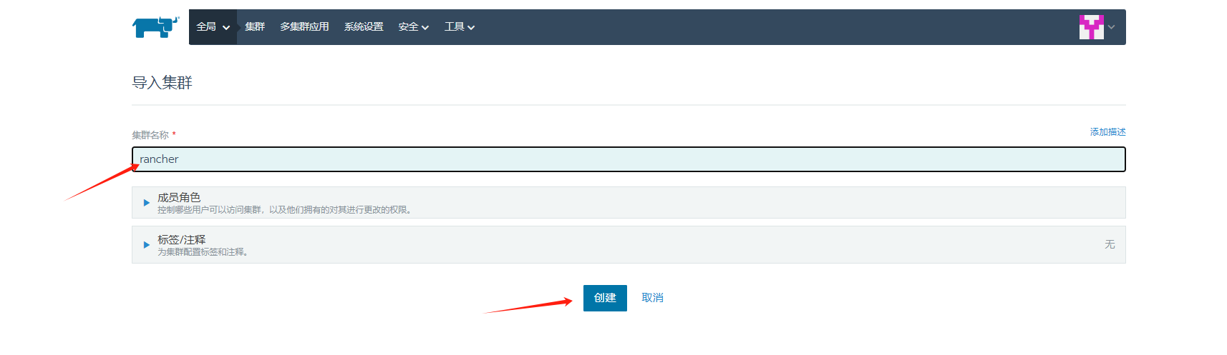
- 由于这个是直接使用docker运行的rancher所以选择下面这个命令，到主节点的机器终端直接运行，完事之后等自动构建
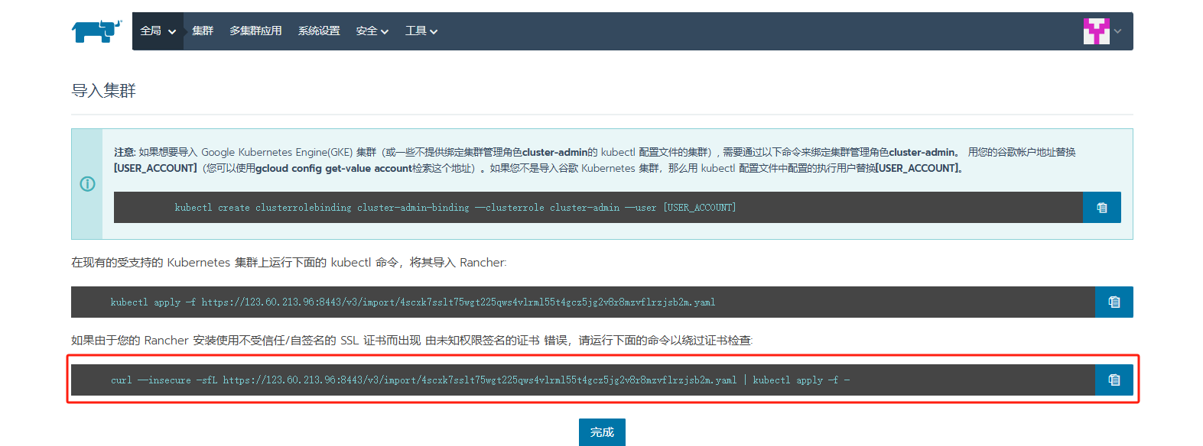
- 构建完成之后的主界面和主机页面如下
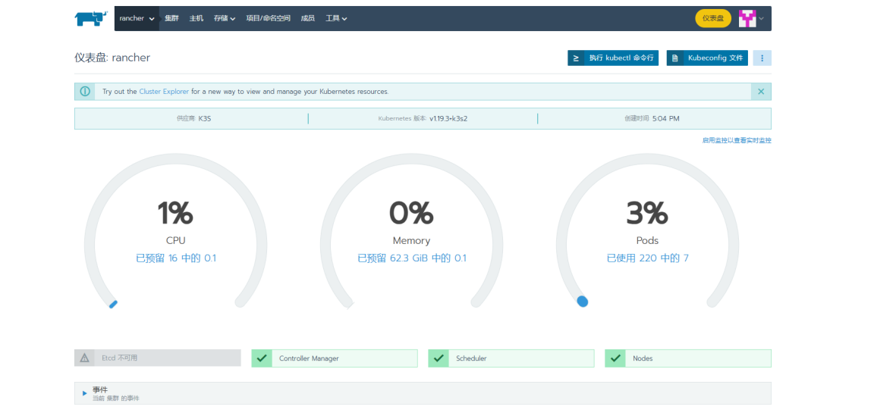
- 点击主机 可以看到两台机器组成的小集群就已经完成，然后就可以正常的部署了
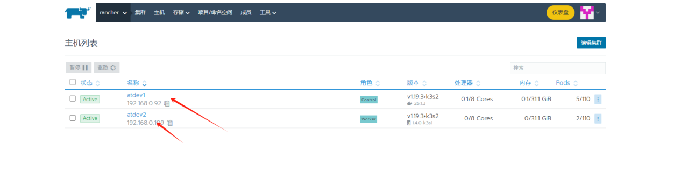

五、数据盘挂载与NFS服务部署

5.1 服务器数据盘挂载
如果是服务器的时候需要优先挂载数据盘，在准备安装nfs服务端的服务器上购买一个数据盘
Plain Text
lsblk # 查看磁盘设备
mkfs.ext4 /dev/vdb # 格式化数据盘
mount /dev/vdb /data # 挂载磁盘至/data目录

5.2 NFS服务端部署配置
NFS作用：实现集群节点间文件资源共享，保障Pod跨节点访问文件
1、安装NFS服务（NFS是一套网络文件系统，允许计算机之间共享资源）
Plain Text
yum install nfs-utils -y
2、创建共享目录
Plain Text
mkdir -p /mnt-at
mkdir -p /data
- 配置共享规则（配置可访问的客户端ip地址，需要共享哪些文件就配置； rw表示读写权限，sync表示同步写入）
在etc/exports 文件中加入配置
Plain Text
/data/nfs-share *(insecure,rw,sync,no_root_squash)
/data/redis *(insecure,rw,sync,no_root_squash)
/data/mysql/k8s *(insecure,rw,sync,no_root_squash)
/data/documentserver *(insecure,rw,sync,no_root_squash)
/data/ide-share *(insecure,rw,sync,no_root_squash)
/mnt-at *(insecure,rw,sync,no_root_squash)
/data/anythingllm *(insecure,rw,sync,no_root_squash)
/data/wiki *(insecure,rw,sync,no_root_squash)
4、生效配置并启动服务
Plain Text
exportfs -ra
#开启并设置开机自启
systemctl start nfs-server
systemctl enable nfs-server
5、验证共享配置
Plain Text
showmount -e localhost
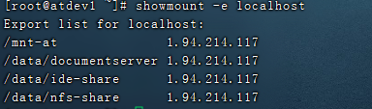

5.3 NFS客户端配置（所有集群节点）
1、安装客户端工具
Plain Text
yum install nfs-utils
- 编辑开机自动挂载文件
Plain Text
#修改 配置文件
/etc/fstab
#服务端ip以及共享的目录
Plain Text
192.168.3.152:/mnt-at /mnt-at nfs defaults 0 0
192.168.3.152:/data/documentserver /data/documentserver nfs defaults 0 0
192.168.3.152:/data/mysql/k8s /data/mysql/k8s nfs defaults 0 0
192.168.3.152:/data/nfs-share /data/nfs-share nfs defaults 0 0
192.168.3.152:/data/redis /data/redis nfs defaults 0 0
192.168.3.152:/data/ide-share /data/ide-share nfs defaults 0 0
192.168.3.152:/data/anythingllm /data/anythingllm nfs defaults 0 0
192.168.3.152:/data/wiki /data/wiki nfs defaults 0 0
3、#挂载NFS共享
Plain Text
systemctl daemon-reload
mount -a
4、验证挂载结果
Plain Text
df -h

六、AT Work服务部署

6.1 前置准备
1、创建Nacos命名空间
Plain Text
kubectl create namespace nacos
2、将 nacos-k8s-master 和 nacos 目录上传至服务器 /opt 目录

6.2 部署NFS存储类
进入 /opt/nacos 目录执行以下部署命令，修改配置文件内服务端IP，保证PROVISIONER_NAME参数与集群存储类名称一致
Plain Text
kubectl apply -f nfs-client-rbac.yaml
kubectl apply -f nfs-client-provisioner.yaml
# 查看集群存储类名称
kubectl get storageclass
注意：配置PROVISIONER_NAME参数的时候的值一定要配置正确，可以按照以下命令： kubectl get storageclass
一定要与途中标注的名字保持一致

6.3 MySQL部署
1、Rancher端创建项目 res（用于部署在k3s运行的中间件服务），可同步创建命名空间或者在主节点上用命令创建
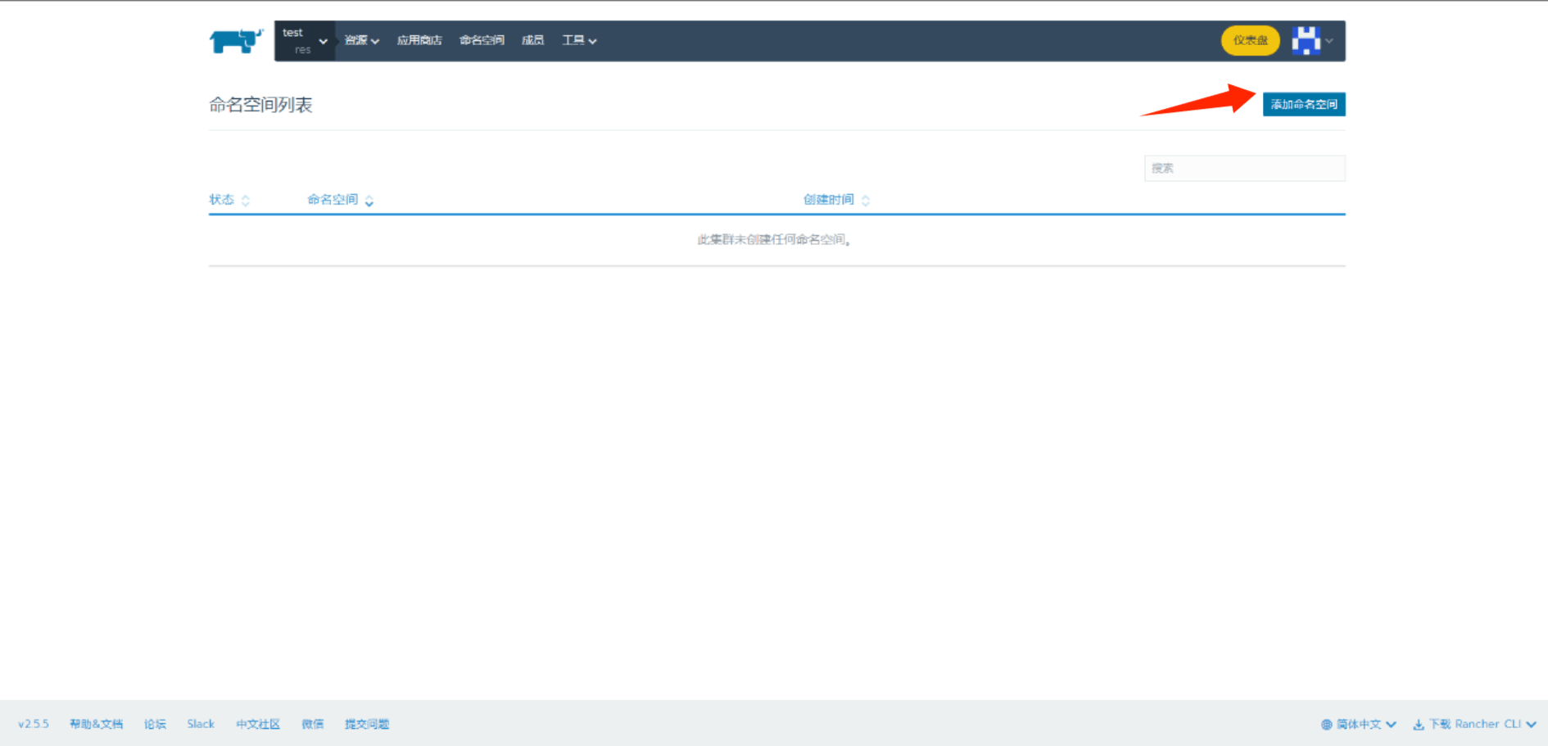
2、部署mysql （这个mysql用于生产数据库和nacos配置的数据库），前提是得把上面的nfs环境安装配置好，不然部署会报错。
进入到/opt/nacos-k8s-master/deploy/mysql
kubectl apply -f mysql-nfs.yaml
运行成功之后，去rancher的页面是这样的
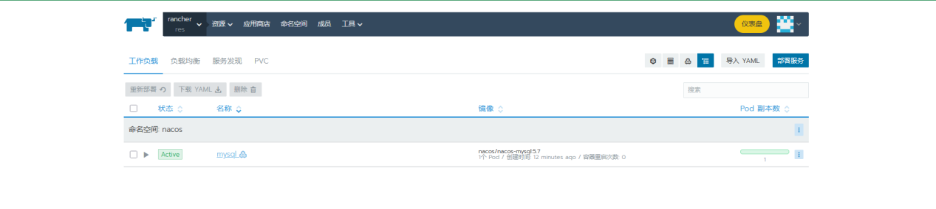
3、初始化Nacos数据库账号
连接MySQL数据库，执行以下SQL添加登录用户：
Plain Text
INSERT INTO `nacos`.`users` (`username`, `password`, `enabled`) VALUES ('nacos', '$2a$10$1I08WgYCn57UcHihW00ucezt6mAuLelGkJJWlAwafrWRR/HMr3pKy', 1);

6.4 Nacos部署
1、如果没有网络或者不能顺利拉下镜像的情况下就解压一下/opt/nacos-k8s-master/deploy/nacos 的两个镜像
Plain Text
docker load -i nacos-sever.tar nacos-peer.tar
2、部署nacos （用于存放at-work 微服务项目的各个服务的配置文件）
nacos-pvc-nfs.yaml 文件（目前存放在 /opt/nacos-k8s-master/deploy/nacos 目录下）进入该目录下直接运行以下命令

Plain Text
cd /opt/nacos-k8s-master/deploy/nacos
kubectl apply -f nacos-pvc-nfs.yaml
部署成功后如下：
还需要部署一个负载均衡服务
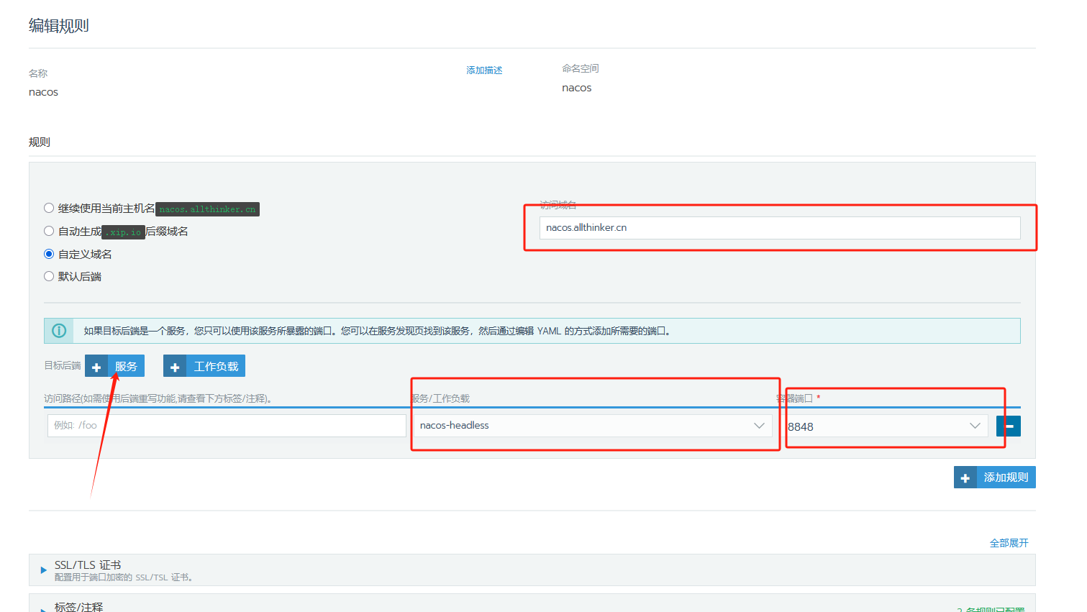
请注意填写或选择标记的这些信息，需要配置证书（目前使用本地配置host文件的方式访问）
3、域名访问配置
修改本机hosts文件，添加解析：
Plain Text
192.168.3.150 nacos-opensource.allthinker.com
4、访问信息
访问地址：http://nacos-opensource.allthinker.com/nacos/#/login
账号：nacos
密码：hufuWkkB8npmXMjrmJqCLtUB123
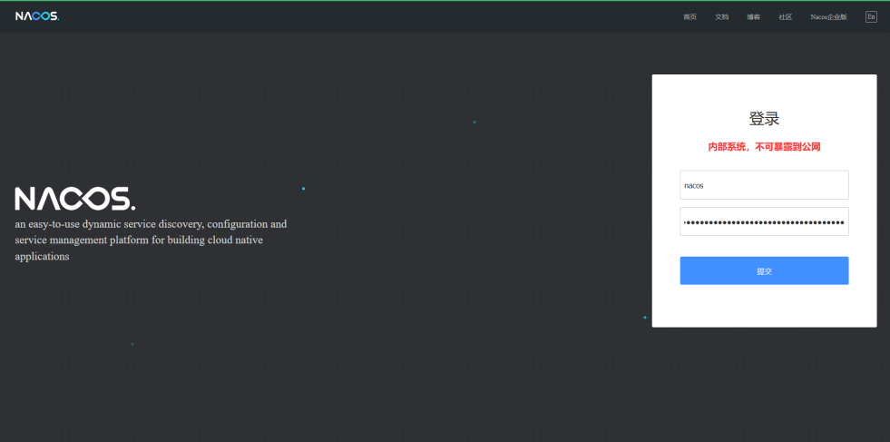

6.5 XXL-JOB定时任务部署
1、基础配置
Rancher创建命名空间 job，镜像使用 xuxueli/xxl-job-admin:2.2.0，离线环境导入镜像：
Plain Text
docker load -i xxl.tar
在rancher上修改修改镜像拉取策略为：不存在则拉取
2、添加环境变量
键：PARAMS
值：
Plain Text
--spring.datasource.url=jdbc:mysql://mysql.nacos:3306/xxl_job?useUnicode=true&characterEncoding=UTF-8&autoReconnect=true&serverTimezone=Asia/Shanghai --spring.datasource.username=xxl --spring.datasource.password=sdywtvtEqFvkJHbG3RQDUjqN
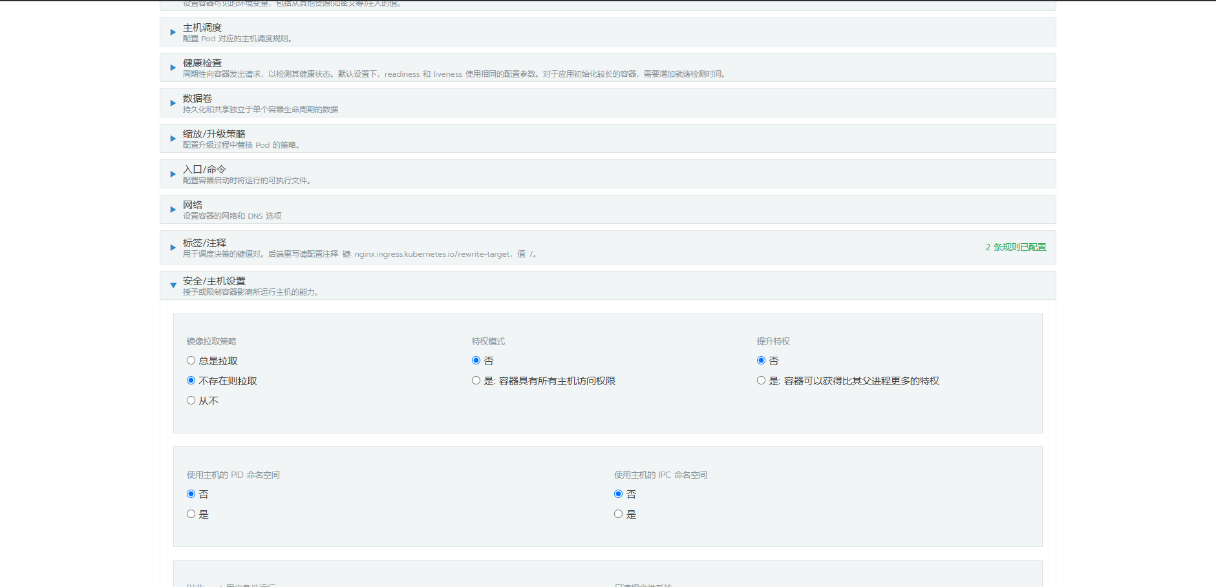

3、数据库初始化
配置xxljob （主要是配置mysql的链接 在mysqlpod中进入容器输入以下命令）
-- 创建数据库和用户并授权进入容器内部之后先登录MySQL数据库（mysql -u root -p密码：gbQjQow8W$683zJJNTw&=aqT），登陆后执行初始化命令：
Plain Text
CREATE DATABASE xxl_job;
CREATE USER 'xxl'@'%' IDENTIFIED BY 'sdywtvtEqFvkJHbG3RQDUjqN';
GRANT ALL PRIVILEGES ON xxl_job.* TO 'xxl'@'%';
FLUSH PRIVILEGES;
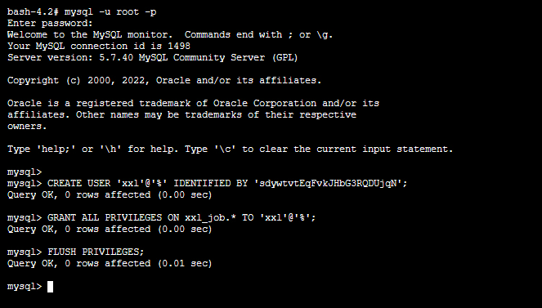
执行 /res/xxl-job/xxl_job.sql 脚本初始化数据表，配置xxl-job负载均衡
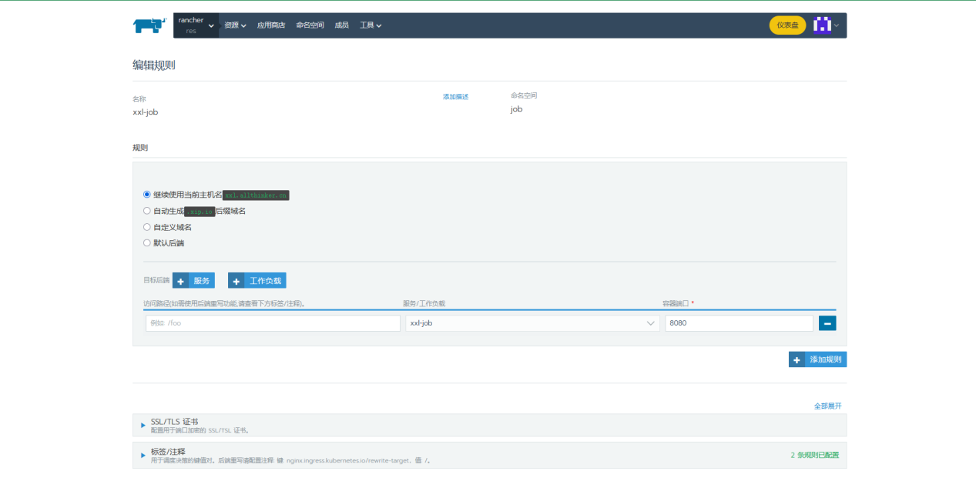
4、域名访问配置
本机hosts添加解析：
Plain Text
192.168.3.150 xxl-opensource.allthinker.com
访问地址：http://xxl-opensource.allthinker.com/xxl-job-admin/toLogin
账号：admin
密码：MfY4aHJwTxxihqqnoG
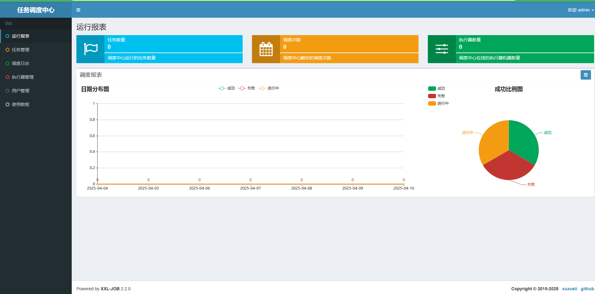
5、数据库脚本执行
所有中间件部署完成后，在 /data/mysql/k8s 目录依次执行database.sql和其他脚本，data.sql最后执行

七、AT-Work项目完整部署

7.1 项目与命名空间创建
Rancher新建项目 at-work，并创建以下命名空间：
- atwork：后端服务命名空间
- atwork-front：前端服务命名空间
- im：即时通讯服务命名空间
- wiki：维库服务命名空间

7.2 配置映射创建

7.2.1 cfg-server 配置映射
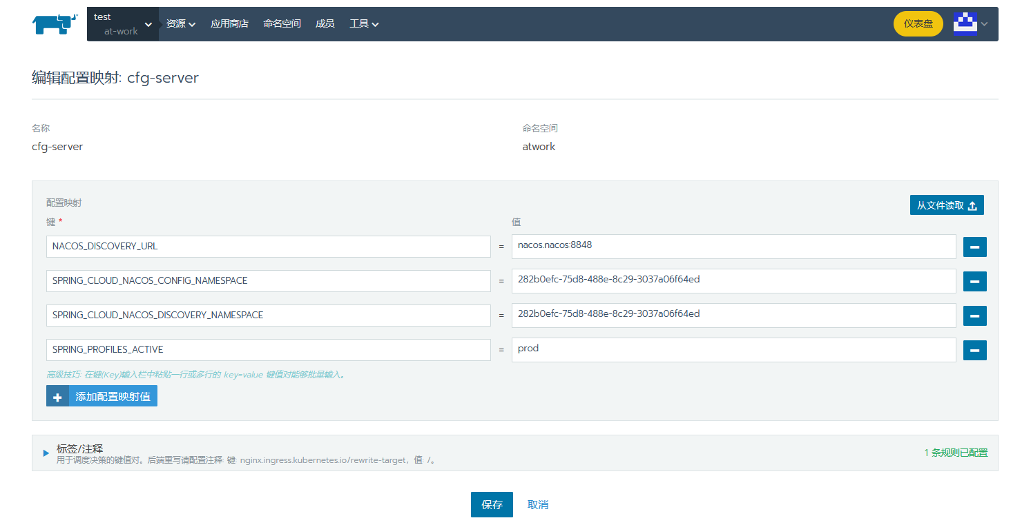
- NACOS_DISCOVERY_URL：nacos.nacos:8848
- SPRING_CLOUD_NACOS_CONFIG_NAMESPACE：282b0efc-75d8-488e-8c29-3037a06f64ed
- SPRING_CLOUD_NACOS_DISCOVERY_NAMESPACE：282b0efc-75d8-488e-8c29-3037a06f64ed
- SPRING_PROFILES_ACTIVE：prod

7.2.2 cfg-ide 配置映射
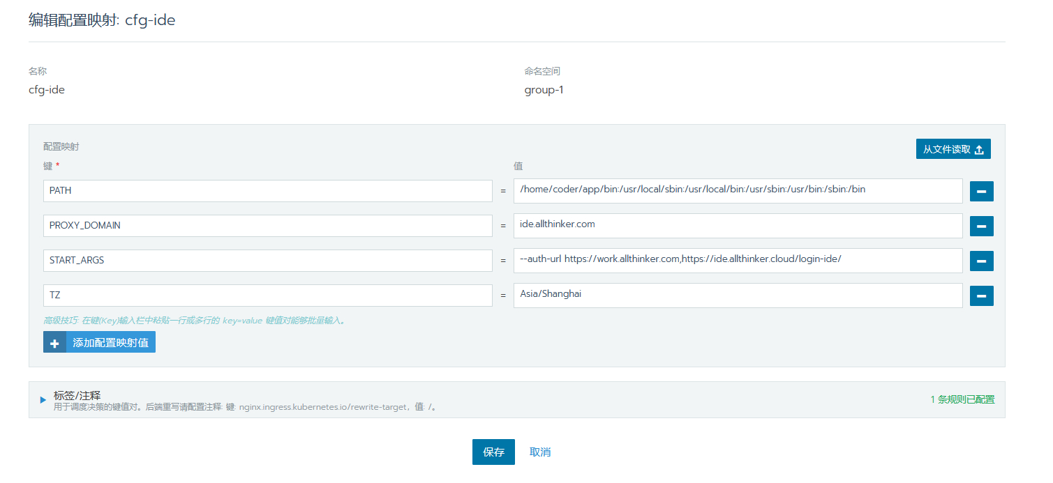
- PATH：/home/coder/app/bin:/usr/local/sbin:/usr/local/bin:/usr/sbin:/usr/bin:/sbin:/bin
- TZ：Asia/Shanghai

7.2.3 cfg-idea 配置映射
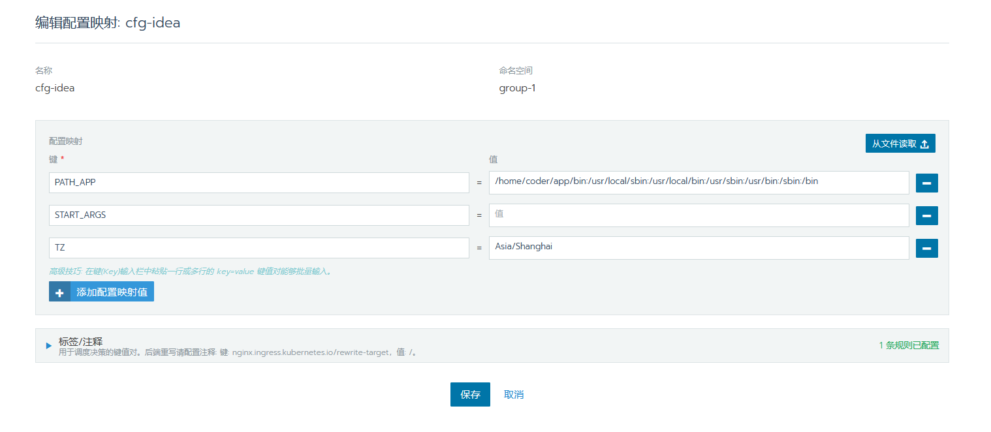
- PATH_APP：/home/coder/app/bin:/usr/local/sbin:/usr/local/bin:/usr/sbin:/usr/bin:/sbin:/bin
- TZ：Asia/Shanghai

7.3 在atwork命名空间下部署后端服务
1、解压部署所需要的所有镜像，在目录/data/ide-share/images 集群里所有的机器中都解压docker load -i ***.tar， 这目录下所有的镜像都需要解压

Plain Text
docker load -i ***.tar
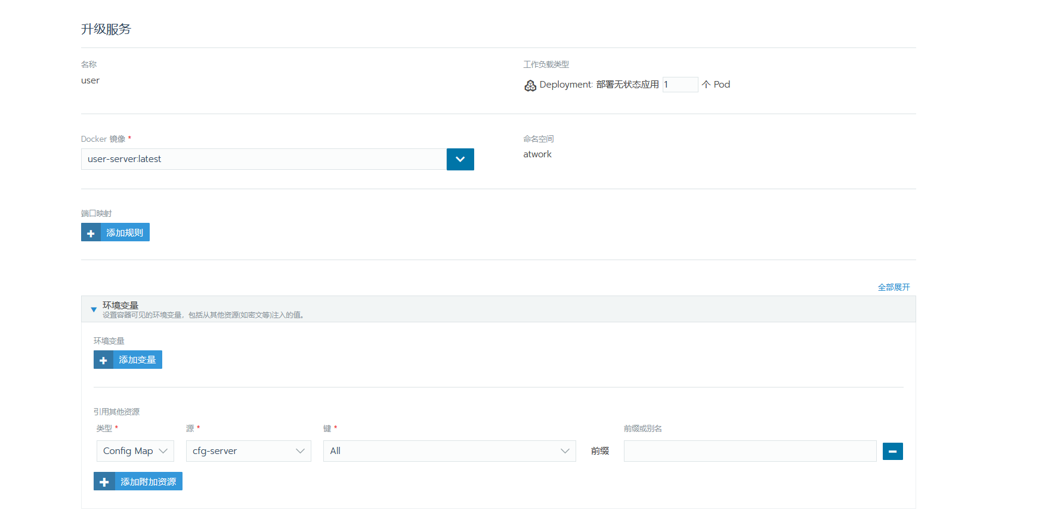

2、按照user服务进行部署，其余所有后端服务都一样，没有特殊区别 部署完成如下：
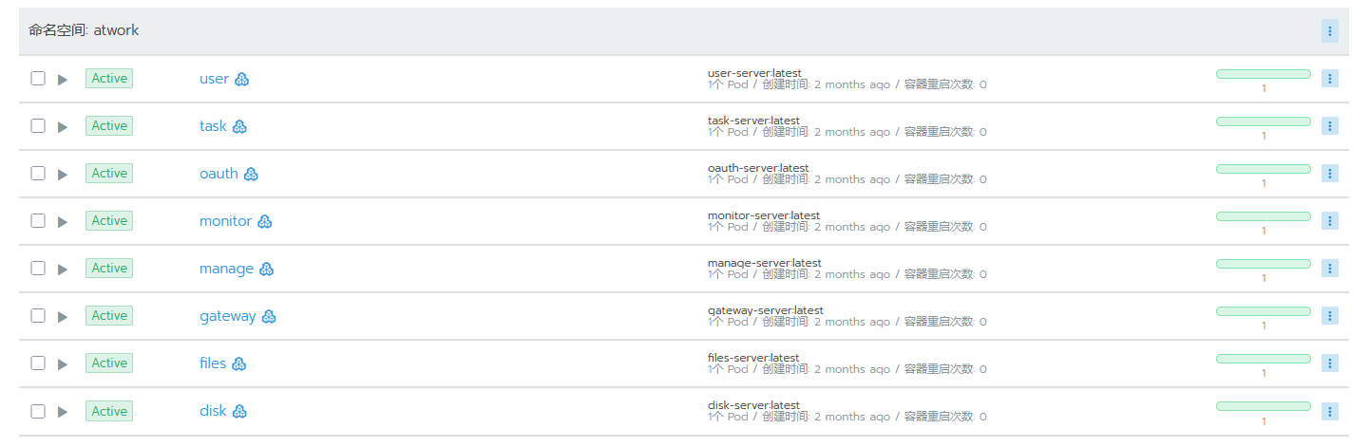

7.4 AT Work前端服务部署

7.4.1 task前端部署
修改 /data/ide-share/task-nginx 目录下 config.json 和 nginx.conf 中的IP地址，配置对外端口及数据卷，完成部署；端口注意多写一个，对外使用。
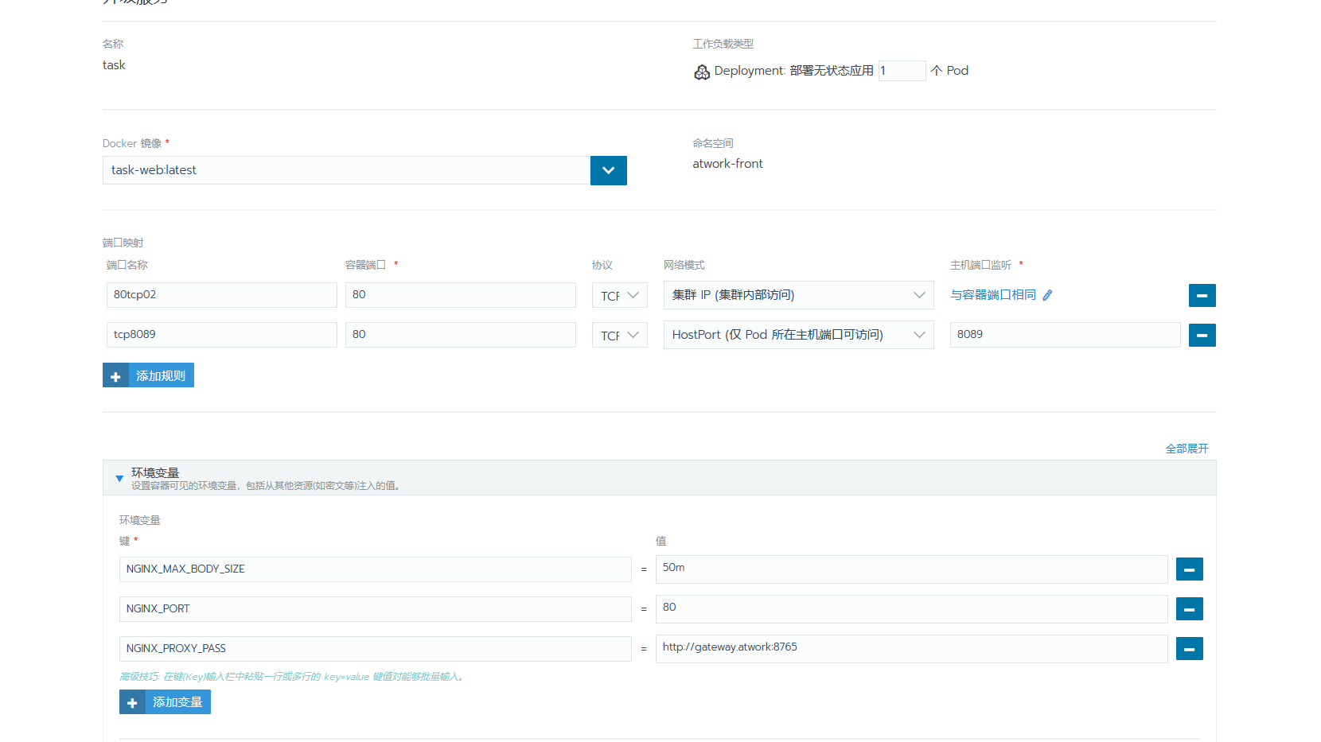

数据卷部分
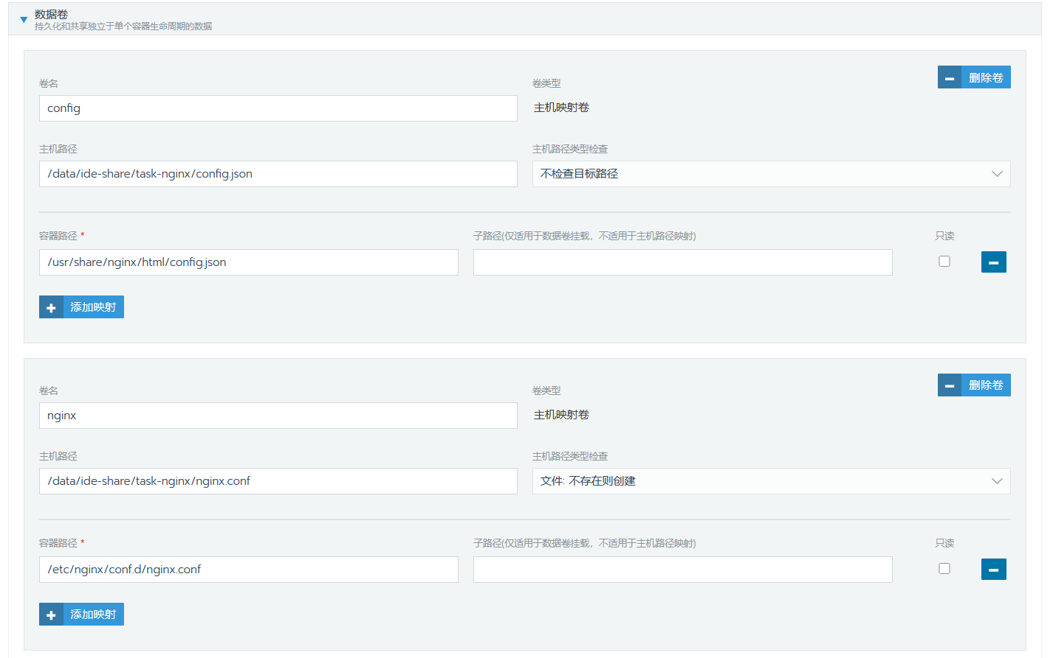

7.4.2 disk前端部署
修改/data/ide-share/disk-nginx 目录下配置文件IP地址，配置数据卷后部署
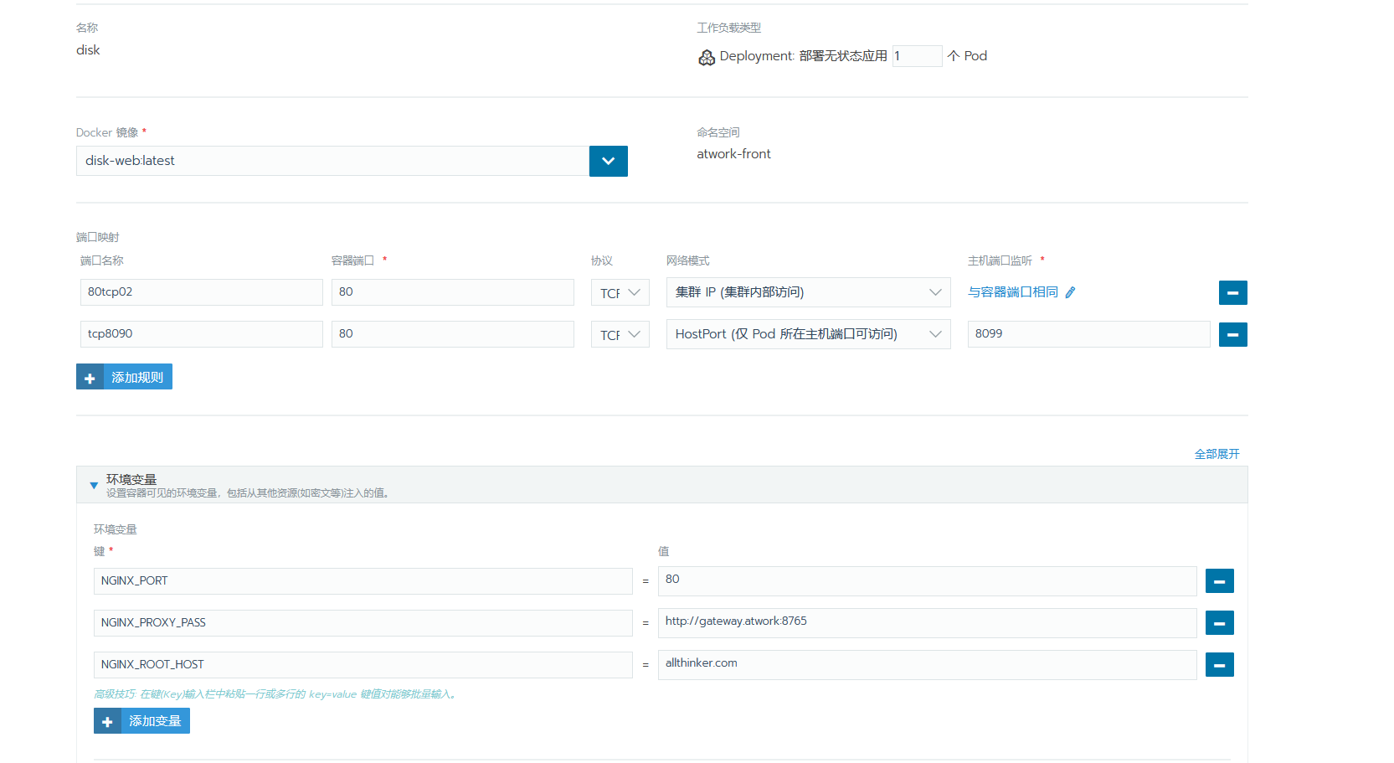

数据卷部分
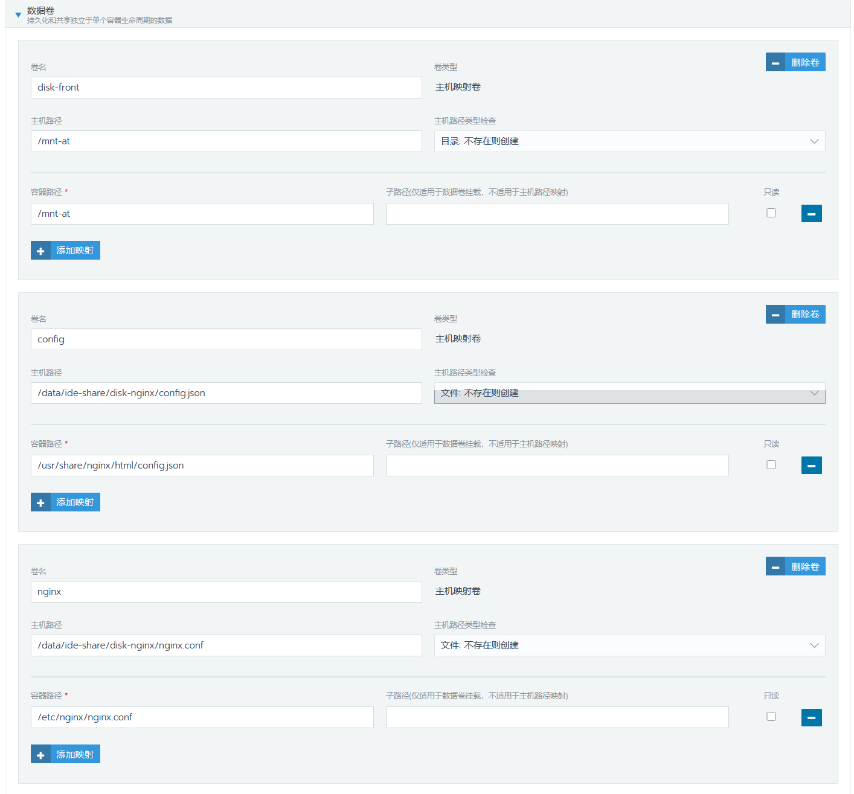

7.5 即时通讯服务部署
1、MinIO组件部署（其余组件类似，解压之后运行就行，注意修改dockercompose.yml里面的ip地址）
Plain Text
cd /data/aoao/software/minio
docker load -i minio.tar
docker compose up -d
2、前端部署
Plain Text
cd /data/aoao/web
docker load -i im-web.tar
docker compose up -d
nginx.conf配置修改成虚拟机ip或者服务器ip
3、后端部署
平台服务：
Plain Text
cd /data/aoao/server/platform
# 修改.env文件数据库、Redis等IP配置
docker load -i at-platform.tar
docker compose up -d
主服务：
Plain Text
cd /data/aoao/server/server
# 修改.env文件配置
docker load -i at-server.tar
docker compose up -d

7.6 维库服务部署
Plain Text
cd /data/wiki
# 解压所有镜像文件
docker load -i *.tar
# 修改dockercompose.yml内IP地址
docker compose up -d

八、全局部署注意事项

8.1 数据库基础数据
所有服务部署完成后，务必导入完整数据库基础数据，保证服务初始化正常

8.2 K3s集群Token获取
K3s requestToken需要在k3s主节点获取：
Plain Text
kubectl -n kube-system describe $(kubectl -n kube-system get secret -n kube-system -o name | grep namespace) | grep token
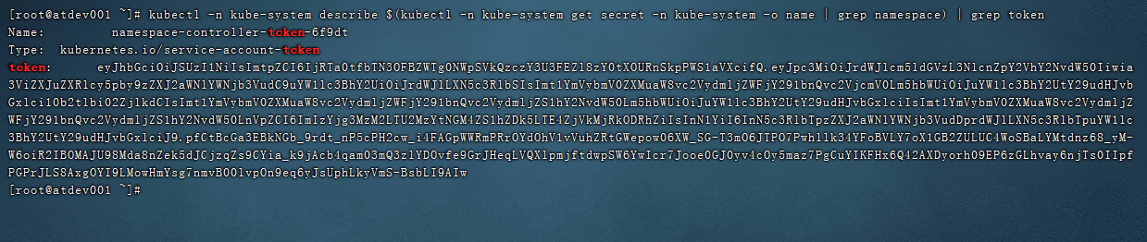

8.3 主节点NFS服务端配置文件的位置和内容
配置路径：/etc/exports
完整配置内容：
Plain Text
/data/nfs-share *(insecure,rw,sync,no_root_squash)
/data/redis *(insecure,rw,sync,no_root_squash)
/data/mysql/k8s *(insecure,rw,sync,no_root_squash)
/data/documentserver *(insecure,rw,sync,no_root_squash)
/data/ide-share *(insecure,rw,sync,no_root_squash)
/mnt-at *(insecure,rw,sync,no_root_squash)

8.4 定时任务配置规范
1、添加相关的数据库的数据 图示如下
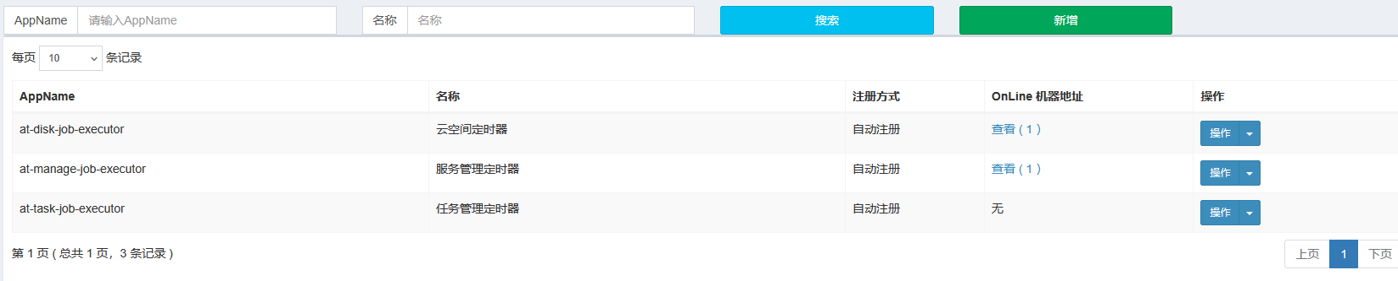
- 相关任务
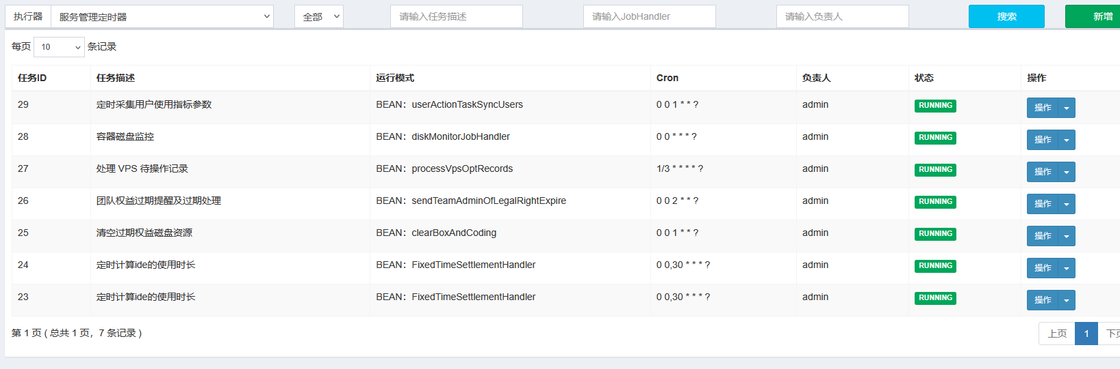

- nacos上的配置需要与执行器的AppName要保证关联性，配置图示如下
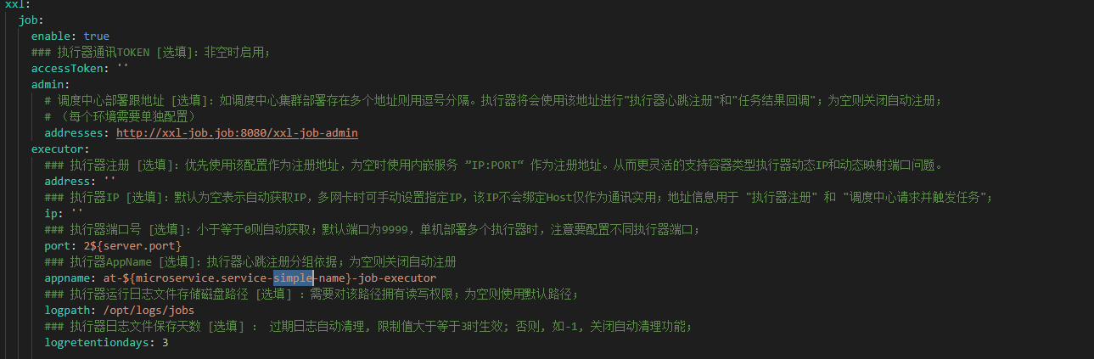

8.5 K8s配置一致性要求
这个文件的内容与 /etc/rancher/k3s/k3s.yaml 的文件内容保持一致
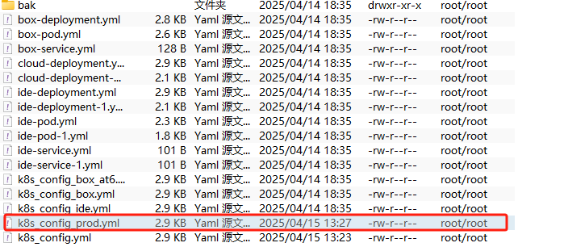
k8s api 服务访问 token，获取方式如下：
kubectl -n kube-system describe $(kubectl -n kube-system get secret -n kube-system -o name | grep namespace) | grep token

8.6 RabbitMQ用户初始化
进入RabbitMQ容器执行以下命令创建管理员账号：
Plain Text
rabbitmqctl add_user admin Gg88Ef983MFi3AfGtmXep6gk
rabbitmqctl set_user_tags admin administrator
rabbitmqctl set_permissions -p / admin ".*" ".*" ".*"
rabbitmqctl list_users
